Русская печка

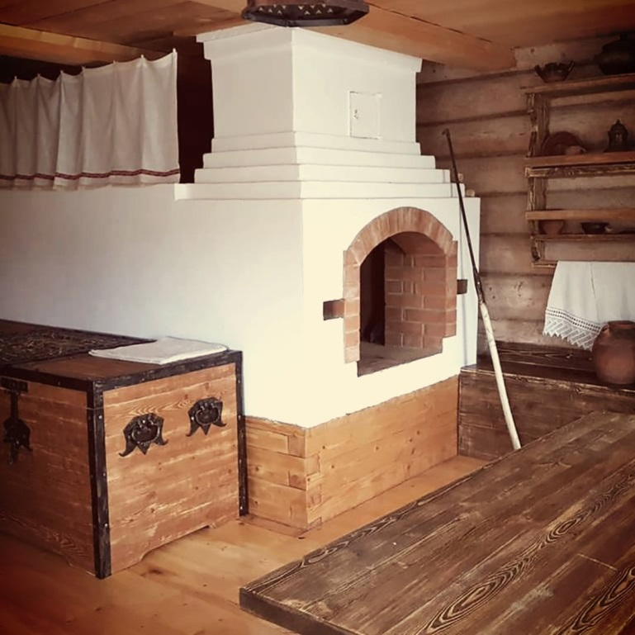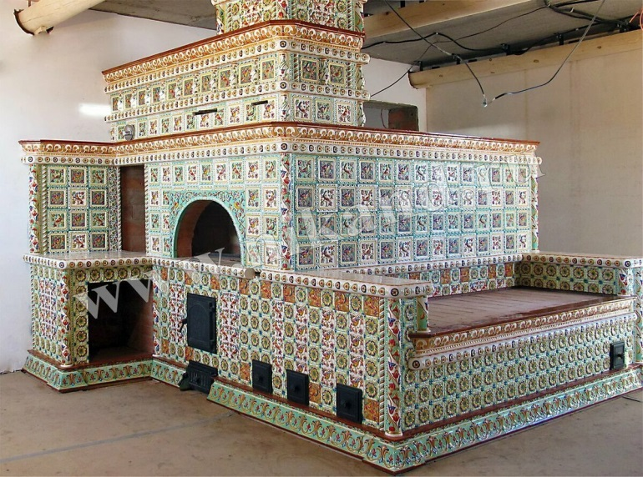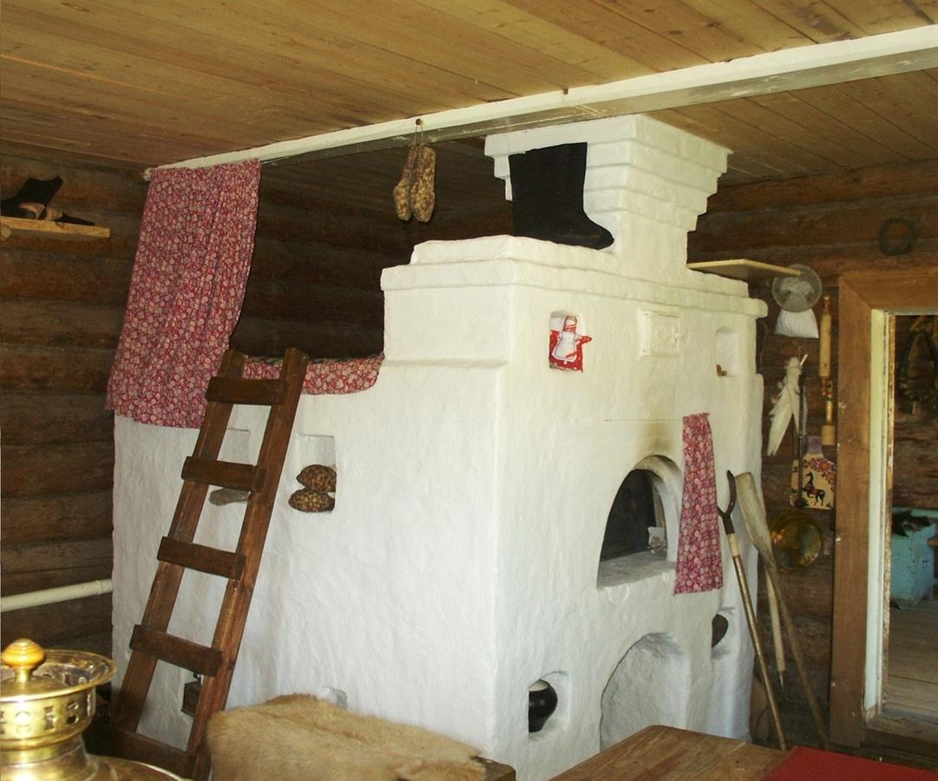

У ПЕЧКИ
На огонь смотрю я в печку:
Золотые города,
Мост чрез огненную речку -
Исчезают без следа.
И на месте ярко-алых,
Золоченых теремов -
Лес из пламенных кораллов
Блещет искрами стволов.
Чудный лес недолог, скоро
Распадется он во прах,
И откроется для взора
Степь в рассыпчатых огнях.
Но и пурпур степи знойной
Догорит и отцветет.
Мрак угрюмый и спокойный
Своды печки обовьет.
Как в пустом, забытом доме,
В дымном царстве душной мглы
Ничего не станет, кроме
Угля, пепла и золы.

СТАРАЯ ПЕЧКА
Пойду я печку растоплю,
Пойду дровишек принесу.
Пускай погреет огонечком,
Наполнит чайник кипяточком.
Согреет руки от мороза.
Заставит петь кота Матроса.
Да соберет семью кругом -
Одарит всех своим теплом.
Горит огонь, не замолкает:
Вот мать тихонько вышивает,
Отец за книгою сидит,
Сестра в окошко все глядит.
Молчу и я, и так отрадно…
За день сложилось все нескладно.
Но грусть ушла под печку спать
Во тьме кромешной лишь видать -
Огонь в печурке колыхает,
Тепло, уютно…все смолкает…

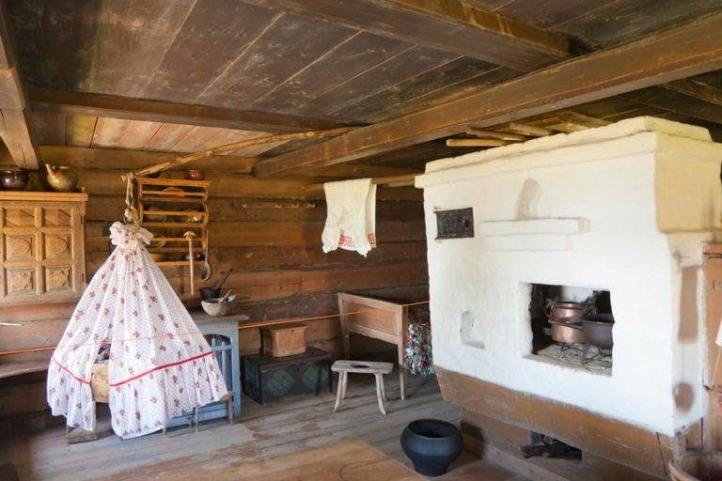
ЗАГАДКИ

Наша толстая Федора
Наедается не скоро.
А зато когда сыта,
От Федоры – теплота.
(Ответ: Печь)

Попало наше тесто
В горячее место.
Попало –
Не пропало,
Румяной булкой стало.
(Ответ: Печь)

Стоит изба из кирпича,
То холодна, то горяча.
(Ответ: Печь)

В избе – изба,
На избе – труба.
Зашумело в избе,
Загудело в трубе.
Видит пламя народ,
А тушить не идет.
(Ответ: Печь)

Мать толста,
Дочь красна,
Сын — бес,
Долетел до небес.
(Ответ: Печь)

Зимой нет теплей,
Летом нет холодней.
(Ответ: Печь и погреб)

Шуба в избе,
Рукав на улице.
(Ответ: Печь и труба)

ПОГОВОРКИ
У холодной печи не согреешься. (Печка)
Как ни мечи, а лучше на печи. (О труде и трудолюбии, лени и нерадивости, Печка, О работе и безделье)
Сижу у печи да слушаю людские речи. (Свое, чужое, Язык, речь, Печка)
Добра та речь, что в избе есть печь. (Печка)
Чго есть в печи, все на стол мечи. (Печка)
Мала печка, да тепленька. (Печка)
Иного хлебом не корми, только с печи не гони. (Лень, Печка)

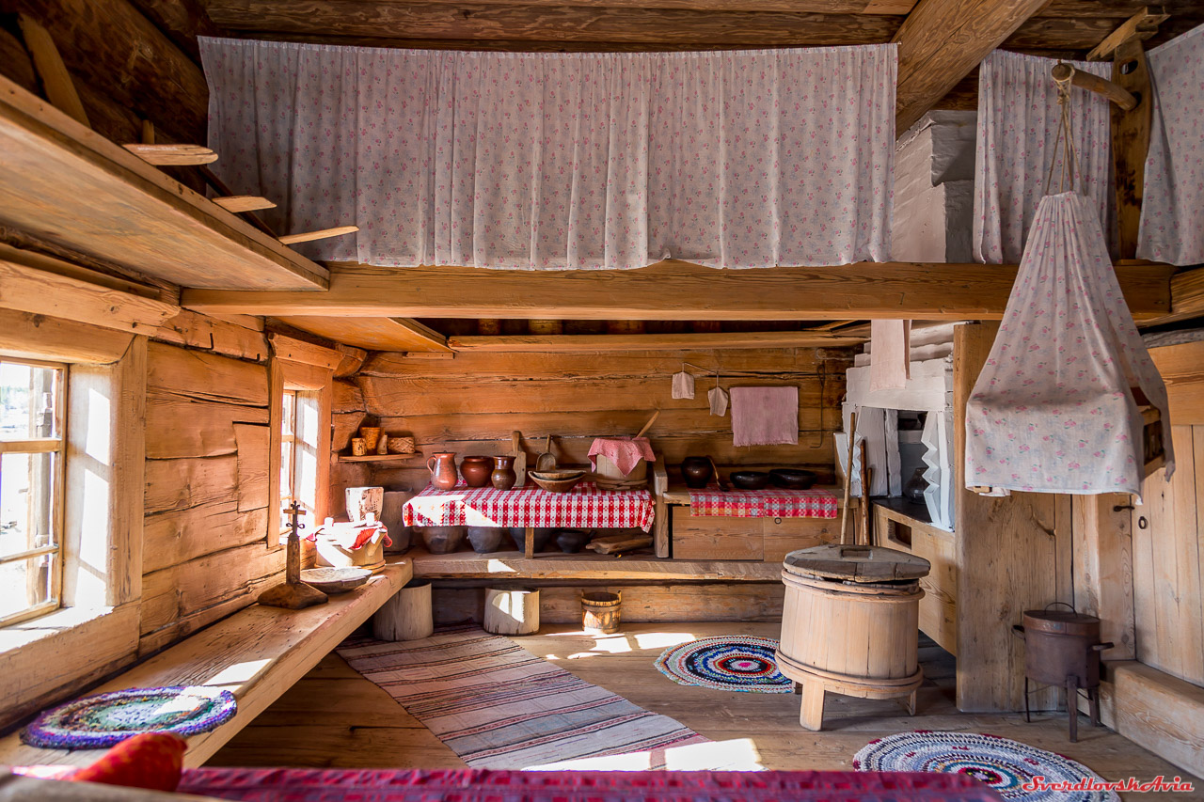

Сказка "Большая печка"
У одного человека был большой дом, а в доме была большая печь; а семья у этого человека была небольшая: только сам да жена.
Когда пришла зима, стал человек топить печь и сжёг в один месяц все свои дрова. Нечем стало топить, а холодно.
Тогда человек стал ломать двор и топить лесом из разломанного двора. Когда он сжёг весь двор, в доме без защиты стало ещё холоднее, а топить нечем. Тогда он влез, разломал крышу и стал топить крышей; в доме стало ещё холоднее, а дров нету. Тогда человек стал разбирать потолок из дома, чтобы топить им.
Сосед увидал, как он потолок разворачивает, и говорит ему:
— Что ты, сосед, или с ума сошёл? Зимой потолок раскрываешь! Ты и себя и жену заморозишь! А человек говорит:
— Нет, брат, я ведь затем и потолок поднимаю, чтобы мне печку топить. У нас печь такая, что чем больше топлю, то холоднее становится.
Сосед засмеялся и говорит:
— Ну, а как потолок сожжёшь, тогда дом разбирать будешь? Жить негде будет, останется одна печь, да и та остынет.
— Такое мое несчастие, — сказал человек. — У всех соседей дров на всю зиму хватило, а я двор и половину дома сжег, — и то не достало.
Сосед сказал:
— Тебе надо только печку переделать.
А человек сказал:
— Знаю я, что ты моему дому и моей печке завидуешь за то, что она больше твоей, затем и не велишь ломать, — и не послушался соседа и сжёг потолок, и сжёг дом и пошёл жить к чужим людям.



